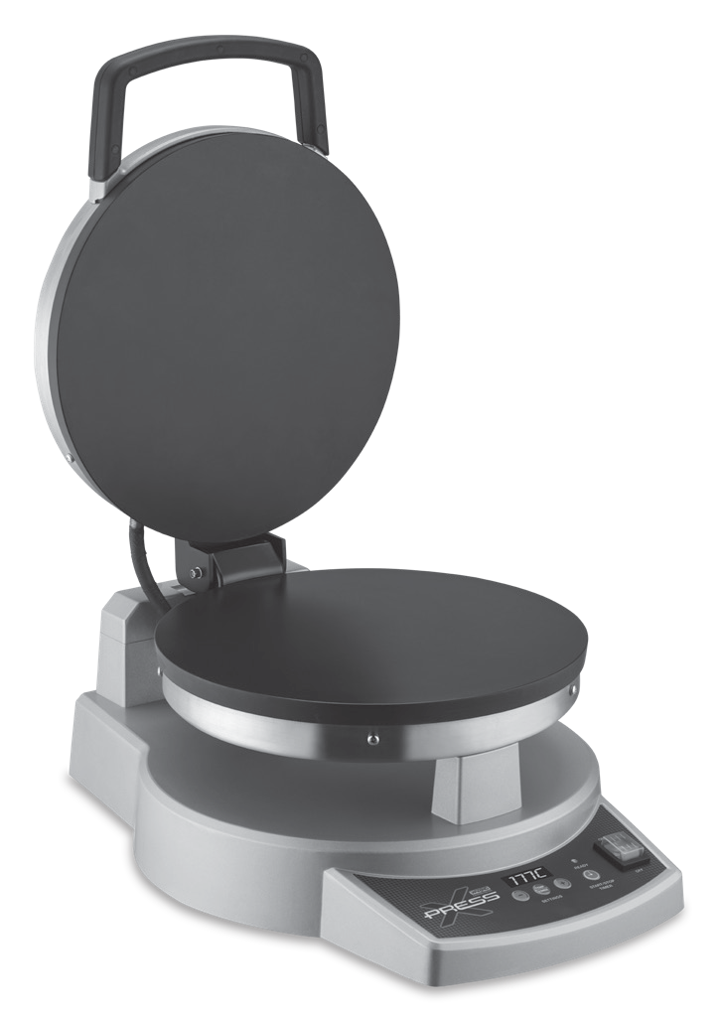
XPRESS™ ПОВЕРХНОСТЬ ЖАРОЧНАЯ МНОГОФУНКЦИОНАЛЬНАЯ

WSC300CE/СK
Для вашей безопасности всегда внимательно читайте инструкцию перед использованием этого продукта.

ВАЖНЫЕ МЕРЫ БЕЗОПАСНОСТИ
При использовании электроприборов всегда следует соблюдать основные меры предосторожности, в том числе следующие:
- ПРОЧТИТЕ ВСЕ ИНСТРУКЦИИ.
- Всегда отключайте электроприбор от электрической сети перед его перемещением или очисткой.
- Внешние поверхности оборудования будут нагреваться при использовании, будьте осторожны!
- Не прикасайтесь к крышке и любым другим металлическим поверхностям аппарата. Они очень сильно нагреваются при работе данного оборудования.
- Данное оборудование не предназначено для эксплуатации с использованием внешних таймеров, или внешних систем удаленного доступа/управления.
- Данное устройство не предназначено для использования лицами (включая детей) с ограниченными физическими, сенсорными или умственными способностями, а также лицами, не имеющими достаточного опыта и знаний, за исключением случаев, когда они находятся под наблюдением или проинструктированы относительно использования устройства лицом, ответственным за их безопасность.
- Этот прибор не должен использоваться детьми. Храните сам прибор и его шнур в недоступном для детей месте.
- Этот прибор могут использовать дети в возрасте от 8 лет и старше, а также лица с ограниченными физическими, сенсорными или умственными способностями или с недостатком опыта и знаний, если они находятся под присмотром или проинструктированы относительно безопасного использования прибора и понимают связанные с этим опасности. Дети не должны играть с электроприбором.
- Очистка и обслуживание данного оборудования не должна производится детьми без надлежащего присмотра.
- После того, как вы закончили готовить, выключите оборудование и отсоедините его от электросети. Оставьте верхнюю крышку открытой и дайте пластинам остыть перед их очисткой. Просто стряхните крошки и впитайте излишки масла, протерев их влажной тканью или бумажным полотенцем. Вы можете очистить пластины, протерев их влажной тканью, чтобы предотвратить появление пятен и прилипание от теста или скопившихся остатков масла.
- Температура всех поверхностей, отмеченных этим символом, будет очень высокой, когда прибор используется. НЕ ПРИКАСАЙТЕСЬ к этим поверхностям, так как это может привести к травмам. Дайте прибору полностью остыть, прежде чем браться за оборудование.
- Если шнур питания поврежден, аппарат должен быть передан авторизованному сервисному центру для его замены, чтобы избежать опасности при эксплуатации оборудования.
- Использование дополнительных принадлежностей и аксессуаров, не рекомендованных или не продаваемых производителем, может привести к пожару, поражению электрическим током или травмам.
- Не используйте прибор на открытом воздухе и не по назначению.
- Не допускайте, чтобы шнур электропитания свисал с края стола или стойки, а также касался горячих поверхностей.
- Не ставьте аппарат на горячую газовую или электрическую плиту или рядом с ней, а также в нагретую духовку.
- Необходимо соблюдать особую осторожность при перемещении прибора, содержащего горячее масло или другие горячие жидкости.
- Всегда начинайте работу с включения прибора в розетку. Чтобы отключить прибор, переведите переключатель в положение ВЫКЛ (OFF), а затем выньте вилку из розетки.
- ВНИМАНИЕ: ДЛЯ УМЕНЬШЕНИЯ РИСКА ВОЗНИКНОВЕНИЯ ПОЖАРА ИЛИ ПОРАЖЕНИЯ ПЕРСОНАЛА ЭЛЕКТРИЧЕСКИМ ТОКОМ, РЕМОНТ ОБОРУДОВАНИЯ ДОЛЖЕН ВЫПОЛНЯТЬСЯ ТОЛЬКО УПОЛНОМОЧЕННЫМ ПЕРСОНАЛОМ. НЕ СНИМАЙТЕ САМОСТОЯТЕЛЬНО ПАНЕЛИ С ОБОРУДОВАНИЯ. ВНУТРИ НЕТ ДЕТАЛЕЙ, ПРЕДНАЗНАЧЕННЫХ ДЛЯ ОБСЛУЖИВАЕМИЯ ПОЛЬЗОВАТЕЛЕМ.
- Данный прибор предназначены для использования в коммерческих целях, например, на кухнях ресторанов, столовых, больниц и на коммерческих предприятиях, таких как пекарни, мясные лавки и т. д., но не для непрерывного массового производства продуктов питания.

СОХРАНИТЕ ЭТИ ИНСТРУКЦИИ

ОБОРУДОВАНИЕ ОДОБРЕНО ДЛЯ КОММЕРЧЕСКОГО ИСПОЛЬЗОВАНИЯ

СОДЕРЖАНИЕ
Важные меры предосторожности 2
Инструкции по подключению к электросети 4
Специальные инструкции по использованию кабеля 4
Особенности и преимущества 5
Полезные советы по эксплуатации 5
Части оборудования 6
Технические спецификации 7
Инструкция по эксплуатации 7
Безопасность 8
Очистка и обслуживание 8
Устранение неисправностей 8

ПОДКЛЮЧЕНИЕ К ЭЛЕКТРОСЕТИ
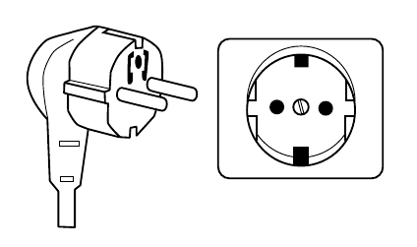
ВИЛКА ТИПА F (ГЕРМАНИЯ, АВСТРИЯ, НИДЕРЛАНДЫ, ШВЕЦИЯ, НОРВЕГИЯ, ФИНЛЯНДИЯ, ПОРТУГАЛИЯ, ИСПАНИЯ, ВОСТОЧНАЯ ЕВРОПА)

На этой вилке с заземляющим контактом имеются два круглых штырька, а в розетке имеются два заземляющих зажима. Вилка неполяризована и может вставляться врозетку в любом направлении. Заземление происходит при соприкосновении зажима нарозетке с контактом на вилке. Убедитесь,что вилка полностью вставлена в розетку.

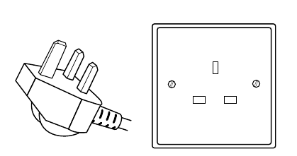
ВИЛКА ТИПА G (ВЕЛИКОБРИТАНИЯ, ИРЛАНДИЯ, КИПР, МАЛЬТА, МАЛАЙЗИЯ, СИНГАПУР И ГОНКОНГ)

На этой вилке с заземляющим контактом имеются три прямоугольных штырька, которые образуют треугольник. Совместите штырьки с зажимами в розетке и убедитесь, что вилка полностью вставлена в нее. Вилка также снабжена предохранителем для защиты от скачков напряжения.

ДЛЯ ОБЕСПЕЧЕНИЯ ПРАВИЛЬНОГО ИСПОЛЬЗОВАНИЯ УСТРОЙСТВА ОЗНАКОМЬТЕСЬ С ВАЖНЫМИ ИНСТРУКЦИЯМИ ПО ЗАЗЕМЛЕНИЮ. ОСНОВНЫЕ СТРАНЫ, В КОТОРЫХ ИСПОЛЬЗУЮТСЯ РАЗЛИЧНЫЕ ТИПЫ ВИЛОК, УКАЗАНЫ ИСКЛЮЧИТЕЛЬНО ДЛЯ СПРАВКИ. ДЛЯ ОПРЕДЕЛЕНИЯ ПОДХОДЯЩЕЙ ВИЛКИ СМ. САМО УСТРОЙСТВО

ОСОБЫЕ ИНСТРУКЦИИ ПО ИСПОЛЬЗОВАНИЮ КАБЕЛЯ
Короткий шнур питания, в данном аппарате, предусмотрен для снижения рисков, возникающих в результате запутывания или спотыкания о длинный шнур. Удлинители можно использовать, если при их использовании соблюдать осторожность.
Если используется удлинитель, указанный электрический номинал удлинителя должен быть как минимум таким же, как и электрический номинал прибора, а длинный шнур должен быть расположен так, чтобы он не свисал со столешницы или рабочего стола, где его могут потянуть дети или животные, или о него могут споткнуться.
ОСОБЕННОСТИ И ПРЕИМУЩЕСТА ОБОРУДОВАНИЯ
- Многофункциональная жарочная поверхность диаметром 34.5 см (13.5 дюйма)
- Позволяет готовить сладкие и соленые блины, тортильи и другие блюда быстро и легко
- Алюминиевая жарочная поверхность оснащена встроенными нагревательными элементами для быстрого нагрева и удержания температуры
- Наличие двух жарочных поверхностей позволяет готовить продукты сразу с обеих сторон, и убирает необходимость переворачивать блюдо
- Жарочные поверхности покрыты тройным слоем Whitford® Quantanium – покрытием, которое гарантирует отсутствие пригорания и позволяет беспрепятственно снимать готовую пищу
- Электронная панель управления с точной настройкой температуры в диапазоне +50°C…+177°C (+125°F…+350°F)
- Возможность устанавливать температуру в градусах Цельсия или Фаренгейта на выбор
- Программируемый таймер с обратным отсчетом и аудиосигналом об окончании приготовления
- В комплект входит силиконовая лопатка для блинов, позволяющая без труда сворачивать блины или снимать готовую еду, не царапая антипригарное покрытие
- Настройки приготовления по умолчанию:
Время приготовления – 1 минута.
Температура +177˚C (+350˚F)

ПОЛЕЗНЫЕ СОВЕТЫ ПО ЭКСПЛУАТАЦИИ
- При эксплуатации аппарата не используйте острые приборы, т.к. они могут повредить антипригарное покрытие.
- Необязательно сбрызгивать рабочие поверхности аппарата перед приготовлением блинов. Жарочные пластины покрыты антипригарным покрытием, по позволяет легко снимать готовые блины.
- Если машина включена, но не используется в течение короткого периода времени, держите крышку закрытой, чтобы пластины поддерживали заданную температуру.
- На данном аппарате нет необходимости вручную распределять тесто по поверхности, просто вылейте жидкое тесто в центр, и как только крышка будет закрыта, тесто равномерно распределится.
- Для получения более тонких блинов, скорректируйте рецепт, добавив небольшое количество воды.
- Мы рекомендуем использовать таймер для достижения однородных и единообразных результатов приготовления одних и тех же блюд.
- Для открытия и закрытия крышки всегда используйте ручку.

*Quantanium® это зарегистрированная торговая марка Whitford Corporation.

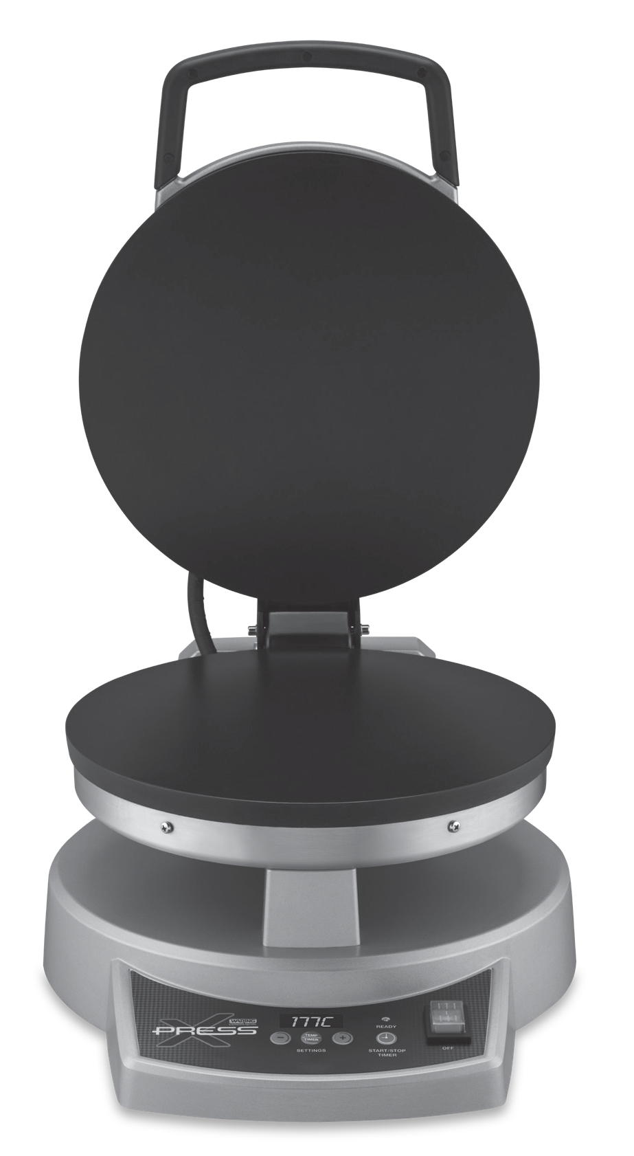
ЧАСТИ ОБОРУДОВАНИЯ ТЕХНИЧЕСКИЕ СПЕЦИФИКАЦИИ
Модель | Подключение и мощность | Тип вилки | Стандарт
WSC300CE | 220-240V, 50-60Hz, 2715Вт | F | CE
WSC300CK | 220-240V, 50-60Hz, 2715Вт | G | CE

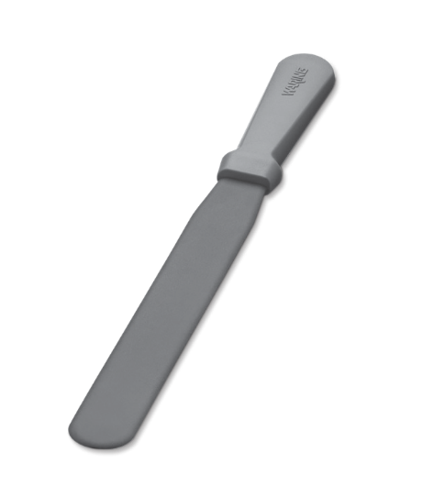
10
4

- Переключатель ВКЛ/ВЫКЛ
- Индикатор готовности
- Панель управления
a. Настройка времени и температуры
b. Клавиши+ and –
c. Клавиша таймера Start/Stop

7

6
5
3
2

1

- Housing
- Ручка
- Основа
- Антипригарная жарочная поверхность
- Силовой кабель (не показан)
- Резиновые ножки (не показаны)
- Лопатка
ГАБАРИТЫ:
Д. 53 см. (21 дюйм) x Ш. 38 см (15 дюймов) x В. 24 см (9.5 дюймов)
Высота с открытой крышкой 61.5 см (24.25 дюйма)
Диаметр жарочных поверхностей – 34.5 см. (13.5 дюймов)
ИНСТРУКЦИЯ ПО ЭКСПЛУАТАЦИИ
- Вставьте вилку в розетку, и приведите переключатель в положение ВКЛ (ON).
- По умолчанию, температура приготовления установлена на + 177°C (350°F). Чтобы изменить температуру, нажмите кнопку настроек для переключения с настройки времени на настройки температуры. Удерживайте кнопку настроек в течение 3 секунд, пока не начнет мигать. Используйте кнопки + или – для изменения температуры. Настройка будет сохранена через 5 секунд. Используйте кнопки + или – для установки желаемого времени приготовления.
- По умолчанию, таймер установлен на 1 минуту. Чтобы изменить настройки таймера, зажмите клавишу настроек на 3 секунды.
- Когда аппарат XPress достигает установленной на панели управления температуры, произойдет аудиосигнал и загорится индикатор ready. Время прогрева занимает приблизительно 6 минут, в зависимости от установленной температуры.
- Налейте жидкое тесто на середину жарочной поверхности и закройте крышку.
- Если Вы готовите по таймеру, нажмите start.
- Таймер произведет звуковой сигнал 5 раз, когда приготовление закончится.
- Используйте лопатку, которая идет в комплекте с аппаратом, для того чтобы сложить блин. Не используйте лопатки с острыми краями и другие острые кухонные приборы, т.к. они могут повредить антипригарное покрытие.
- Повторите процесс для следующего блина.

НАСТРОЙКА ПАРАМЕТРОВ ПРИГОТОВЛЕНИЯ
ТЕМПЕРАТУРА
To change the temperature, press settings button and then hold down the settings button for 3 seconds, until flashing. Use the + or – button to change the temperature.
ТАЙМЕР
To change the timer, hold down the settings button for 3 seconds. Use the + or – button to change the time.

ПЕРЕКЛЮЧЕНИЕ ОТОБРАЖЕНИЯ ГРАДУСОВ ЦЕЛЬСИЯ/ФАРЕНГЕЙТА
На 5 секунд зажмите кнопку, пока она не замигает. Используя клавиши + и – переключитесь между C и F. Чтобы сохранить настройку, нажмите клавишу settings еще раз. Через 5 секунд, если не нажимать никакие клавиши, аппарат сохранит ту настройку температуры (F или C), которая отображена в данный момент на экране.

Сохранение настроек:
Последняя запрограммированная температура и время таймера сохраняются при выключении аппарата с помощью кнопки питания или отключении устройства от сети.
БЕЗОПАСТНОСТЬ
ВНИМАНИЕ: ОТКЛЮЧАЙТЕ УСТРОЙСТВО ОТ ЭЛЕКТРОСЕТИ, ЕСЛИ ОН НЕ ИСПОЛЬЗУЕТСЯ!
Обратите внимание, что устройство будет оставаться слишком горячим сразу после окончания использования. Аппарат XPress оснащен защитным устройством от перегрева. Если XPress автоматически отключился (произошло срабатывание системы защиты от перегрева), отключите его от сети и дайте ему остыть в течение 30 минут. После этого, подключите его обратно в электросети и продолжайте использование.
ОЧИСТКА И ОБСЛУЖИВАНИЕ
Многофункциональную жарочную поверхность Waring Commercial XPress™ следует очищать после каждого использования. Внешнюю часть устройства можно очистить, осторожно протерев ее влажной тканью.
Очистите рабочую поверхность стоит неабразивной тканью, используя теплую мыльную воду. НЕ ИСПОЛЬЗУЙТЕ ХОЛОДНУЮ ВОДУ НА ТЕПЛОЙ ИЛИ ГОРЯЧЕЙ ПОВЕРХНОСТИ.
Не погружайте аппарат полностью в воду для очистки. Прибор нельзя мыть струей воды или при помощи мойки высокого давления. Лопатку можно мыть в посудомоечной машине.
УСТРАНЕНИЕ НЕПОЛАДОК
При возникновении сообщений об ошибках на эране устройства или других неисправностях, обращайтесь в местный авторизованный сервисный центр.


.
ГАРАНТИЯ
Для товаров Waring продающихся за пределами США и Канады, гарантийные обязательства исполняет локальный дистрибьютер или импортер данного оборудования. Гарантийные условия могут отличаться в соответствии с местным законодательством и нормами.
ВНИМАНИЕ: данная гарантия НЕДЕЙСТВИТЕЛЬНА, если прибор используется в сетях постоянного тока ington, CT 06790

©2020 Waring Commercial 314 Ella T. Grasso Ave.
Torrington, CT 06790 www.waringcommercialproducts.com
Printed in China

WSC300CEK/NA/NNA IB
20WI071912
IB-16732A

